媒体融合全面发展：以数字化为基础，以智能化为方向
——《5G融媒体应用研究报告2023》解读
2023年既是媒体融合国家战略整体推进的第十年，也是以大语言模型为代表的数智技术革命爆发的一年。5G、AI等新一代信息技术不断融合发展，媒体融合战略落地日益坚实，赋能千行百业的步伐正在加快。2023年2月，中共中央、国务院印发《数字中国建设整体布局规划》，数字文化作为数字中国建设“五位一体”的重要一环，为媒体融合发展赋予了更丰富的内涵，提供了更广阔的舞台。
2024年5月23日，在第七届数字中国建设峰会•2024智算云生态大会政务AI+论坛上，由中国电信研究院牵头编写的《5G融媒体应用研究报告2023》（以下简称《研究报告》）正式发布。
《研究报告》是在2023年我国媒体深度融合实践的背景下，立足于“5G+”新一代信息技术，系统、全面总结数智时代传播创新的成果。聚焦媒体融合传播活动的各类主体、各种传播活动过程与5G、AI等新一代信息技术的融合发展，及其对先进技术的综合应用，从宏观发展格局、中观产业生态、微观典型应用三个层次开展研究。首次提出5G-A对媒体融合发展的影响，剖析了社会信息传播生态带来的影响、变革和机遇。报告发布后受到业界广泛关注，光明网全文刊载，云南网等地方新闻官网转载，《中国新闻出版广电报》发布专题解读内容。
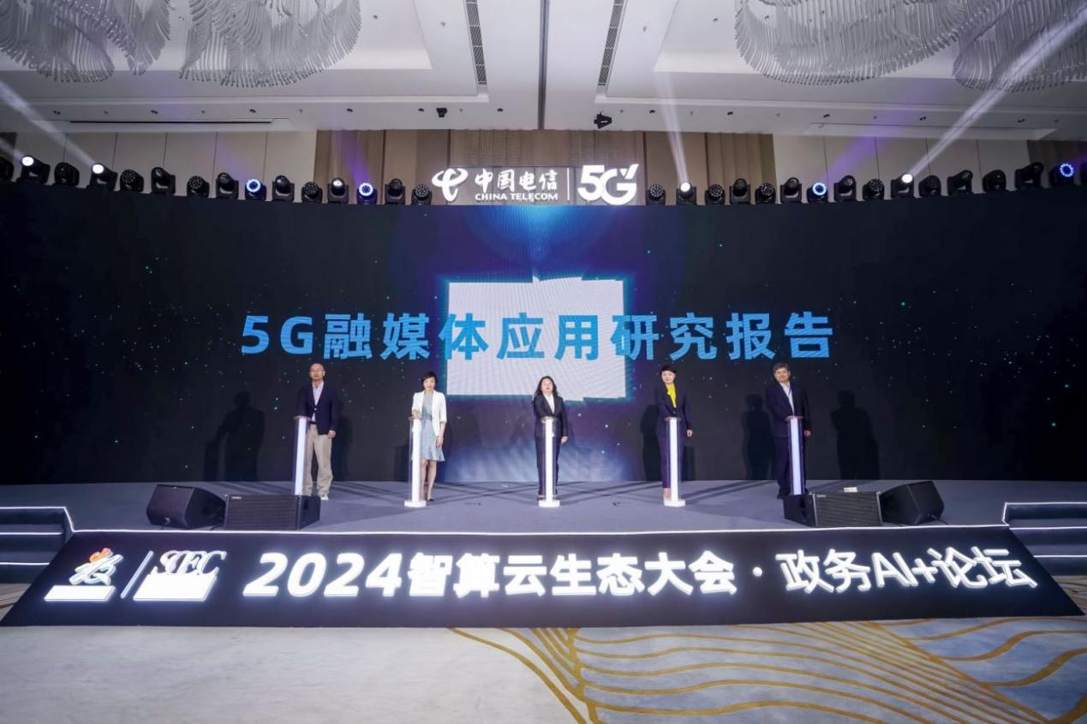
《研究报告》是由中国电信、光明网、中国传媒大学共同发起成立的5G融媒实验室的一项重要成果。5G融媒实验室于2020年11月在中国电信研究院挂牌成立，面向新一代信息技术在传媒行业和社会传播活动中的应用实践，持续开展系统性、前瞻性研究。
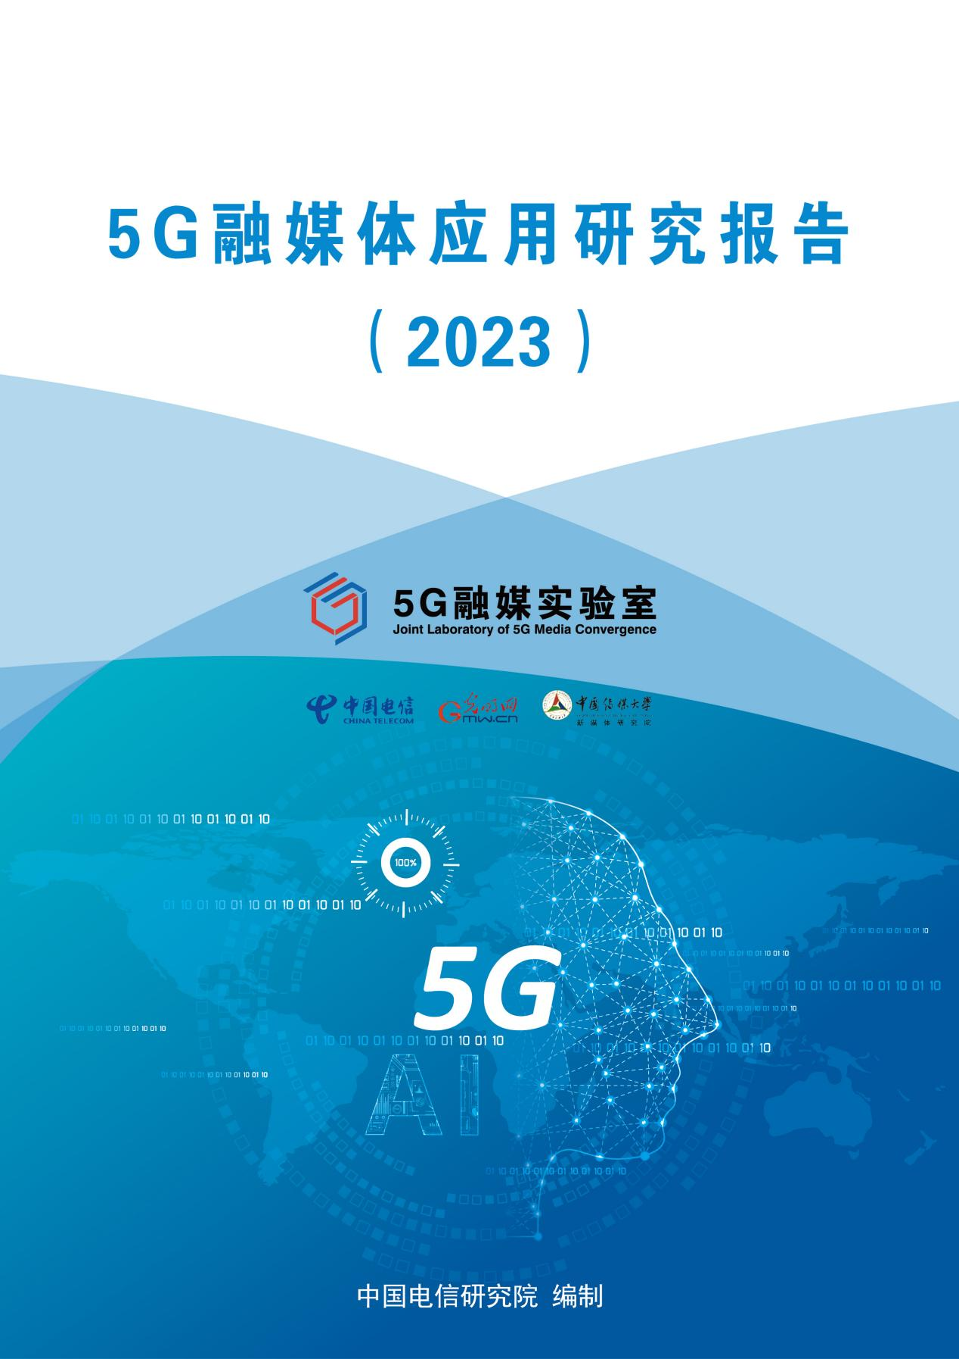
报告主要观点
一、技术破界：“5G+”成为媒体融合传播“新质生产力”
从流程、体验到场景，5G结合新一代信息技术全面提升全媒体传播新质生产力。5G改变了传播链条的每一个环节，全媒体传播就是5G等先进技术渗透传播全流程各环节的结果和表现。在新一代信息技术的渗透、驱动下，信息内容的生产模式、传播形式、内容形态以及终端载体等都发生颠覆性变化。在内容生产环节，“5G+云计算+AI”赋能新型内容创作，智能手表、头戴显示器等可穿戴设备以及移动终端带动用户即拍即享，推动用户生成内容（UGC）的生产升级。在传播形式层面，5G让直播随时随地都可发起，直播逐渐普及化、常态化。在内容形态方面，5G网络优势让视频进一步突破带宽和网速限制，媒介使用将进一步从文字、图片向短视频、流媒体、直播等媒介形式过渡。而在终端载体层面，5G终端的多元化、屏显化特征愈发突出。多元的终端形态让内容与载体进一步脱离，内容的呈现与终端形态不再具有强依附关系。
二：应用多元：“5G+”全程参与四级媒体深度融合实践
中央广播电视总台、新华社等中央级主流媒体普遍采用以5G技术为核心的5G+多元技术综合应用。中央级主流媒体与5G网络技术融合应用的成果，充分体现出5G对于媒体内容生产的全流程优化能力。中央级主流媒体的5G应用实践，是推动广播电视、新闻出版机构面向全程媒体、全员媒体、全息媒体、全效媒体方向发展的全新探索。
省级媒体在2023年呈现出了蓬勃发展的趋势，积极开展以5G结合AI 等新一代信息技术的实践应用。一方面， 5G+AI虚拟同框技术、5G+专网等技术，不仅提升了新闻报道的实时性和真实感，也增强了观众的参与感和互动性，使传统媒体的报道更具吸引力和影响力。另一方面，5G 等新一代信息技术还可以推动传统媒体更好地传播省域特色和文化优势。
市级融媒体中心平台逐渐与省级媒体平台、县级融媒体中心加强了技术对接、内容共享与资源联动，市级融媒体中心已经摆脱了四级融合布局“空心地带”的传统定位，成为媒体深度融合中的“中流砥柱”。2023年全国地市级媒体集中挂牌成立，并逐渐发挥承上启下作用。5G消息作为新媒体新业务，逐渐深入市级融媒应用场景，获得了进一步发展。
县级主流媒体因地制宜，积极响应 “乡村振兴”“数字乡村”建设号召，充分发挥媒体优势，结合本地特色，探索5G应用融入基层的路径和模式。积极实践应用5G背包、5G慢直播、5G+AI主播、5G直播带货、5G智慧电台等应用，生产优质信息内容、提升民生服务能力，建设社区信息枢纽、宣传带动当地产业发展。
三：行业辐射：数智化传播激发各行各业
5G结合融媒体，作为中介和媒体，促进各行各业数智化转型。同时，作为先导和抓手，激发各行各业新质生产力。例如，在文旅行业，5G与其他数智技术的综合运用，升级了游客的沉浸式旅行体验，为游客提供了一站式服务，革新了文旅服务模式，使文旅产业进入了全新数字化时代。在公安行业，5G融合人脸识别技术、大数据技术、神经元感知设备、物联网等打破了地域隔阂，构建了新型政务服务和数字治理体系、提高了数字化治理水平，实现了“办事流程便民化、服务推送精准化、功能实现智能化”。在医疗行业，5G结合融媒体涌现了5G+无人机血液运输、5G+智能健康机器人、5G智慧急救、 5G+8K内窥镜、5G+AI 辅助诊疗等具体应用，覆盖了医疗健康多个场景，提升了医疗服务的效率与质量，推动了医疗健康行业智慧化信息化转型。
四：未来传播：涌现新媒体、新形态
在5G技术的赋能下，视听将会突破终端设备、内容形态、技术平台等方面的限制被重新定义，作为一种交互方式而不断更新其边界和内涵。5G 给视听的破界带来三个新方向，即突破传统终端设备的边界，突破传统内容展现形式的边界、突破传统技术平台的边界。从终端来看、5G时代，用户接收视听的终端不再是”电视机+手机”的二元相对独立的“双寡头”状态。5G条件下，视听传播的设备种类及形态将实现极大拓展，用户将进人多屏共生时代。从内容形态上看，5G技术使立体化、多维化的视听内容呈现成为可能，视听内容从平面转向立体。从技术平台来看，通过搭建基于5G等新一代信息技术融合应用的广电视听新平台，构建以用户为中心的“随需而变”的视听传播模式，根据用户特点、需求以及所处地域、时间和场景的不同，提供人性化、个性化的视听服务，构建差异化的传播模式。
5G 技术将带我们进入“万物皆媒”的时代，万物通过智能化具备了人所拥有的感知和传播能力，并参与到信息交互的各个环节中，同“人”一样被纳入新视听的范畴内。在大模型和智能终端算力加持下，未来融合传播技术型态与交互界面或将不是App。5G+AI将带来新应用、新终端、新入口、新业务，新的传播能力，新的用户体验，新的传播现象。

更多精彩，敬请阅读解读PPT。
